
taqnyat.sa
عرض سعر

الإصدار : 04
التاريخ :
رقم العرض :
اسم العميل :
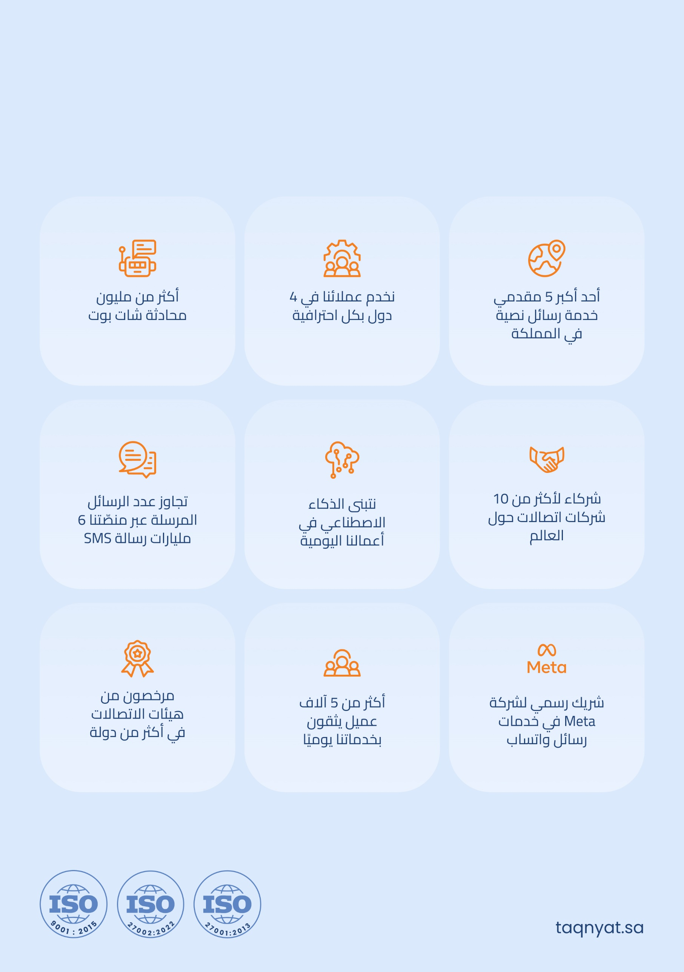
تقينات باختصار

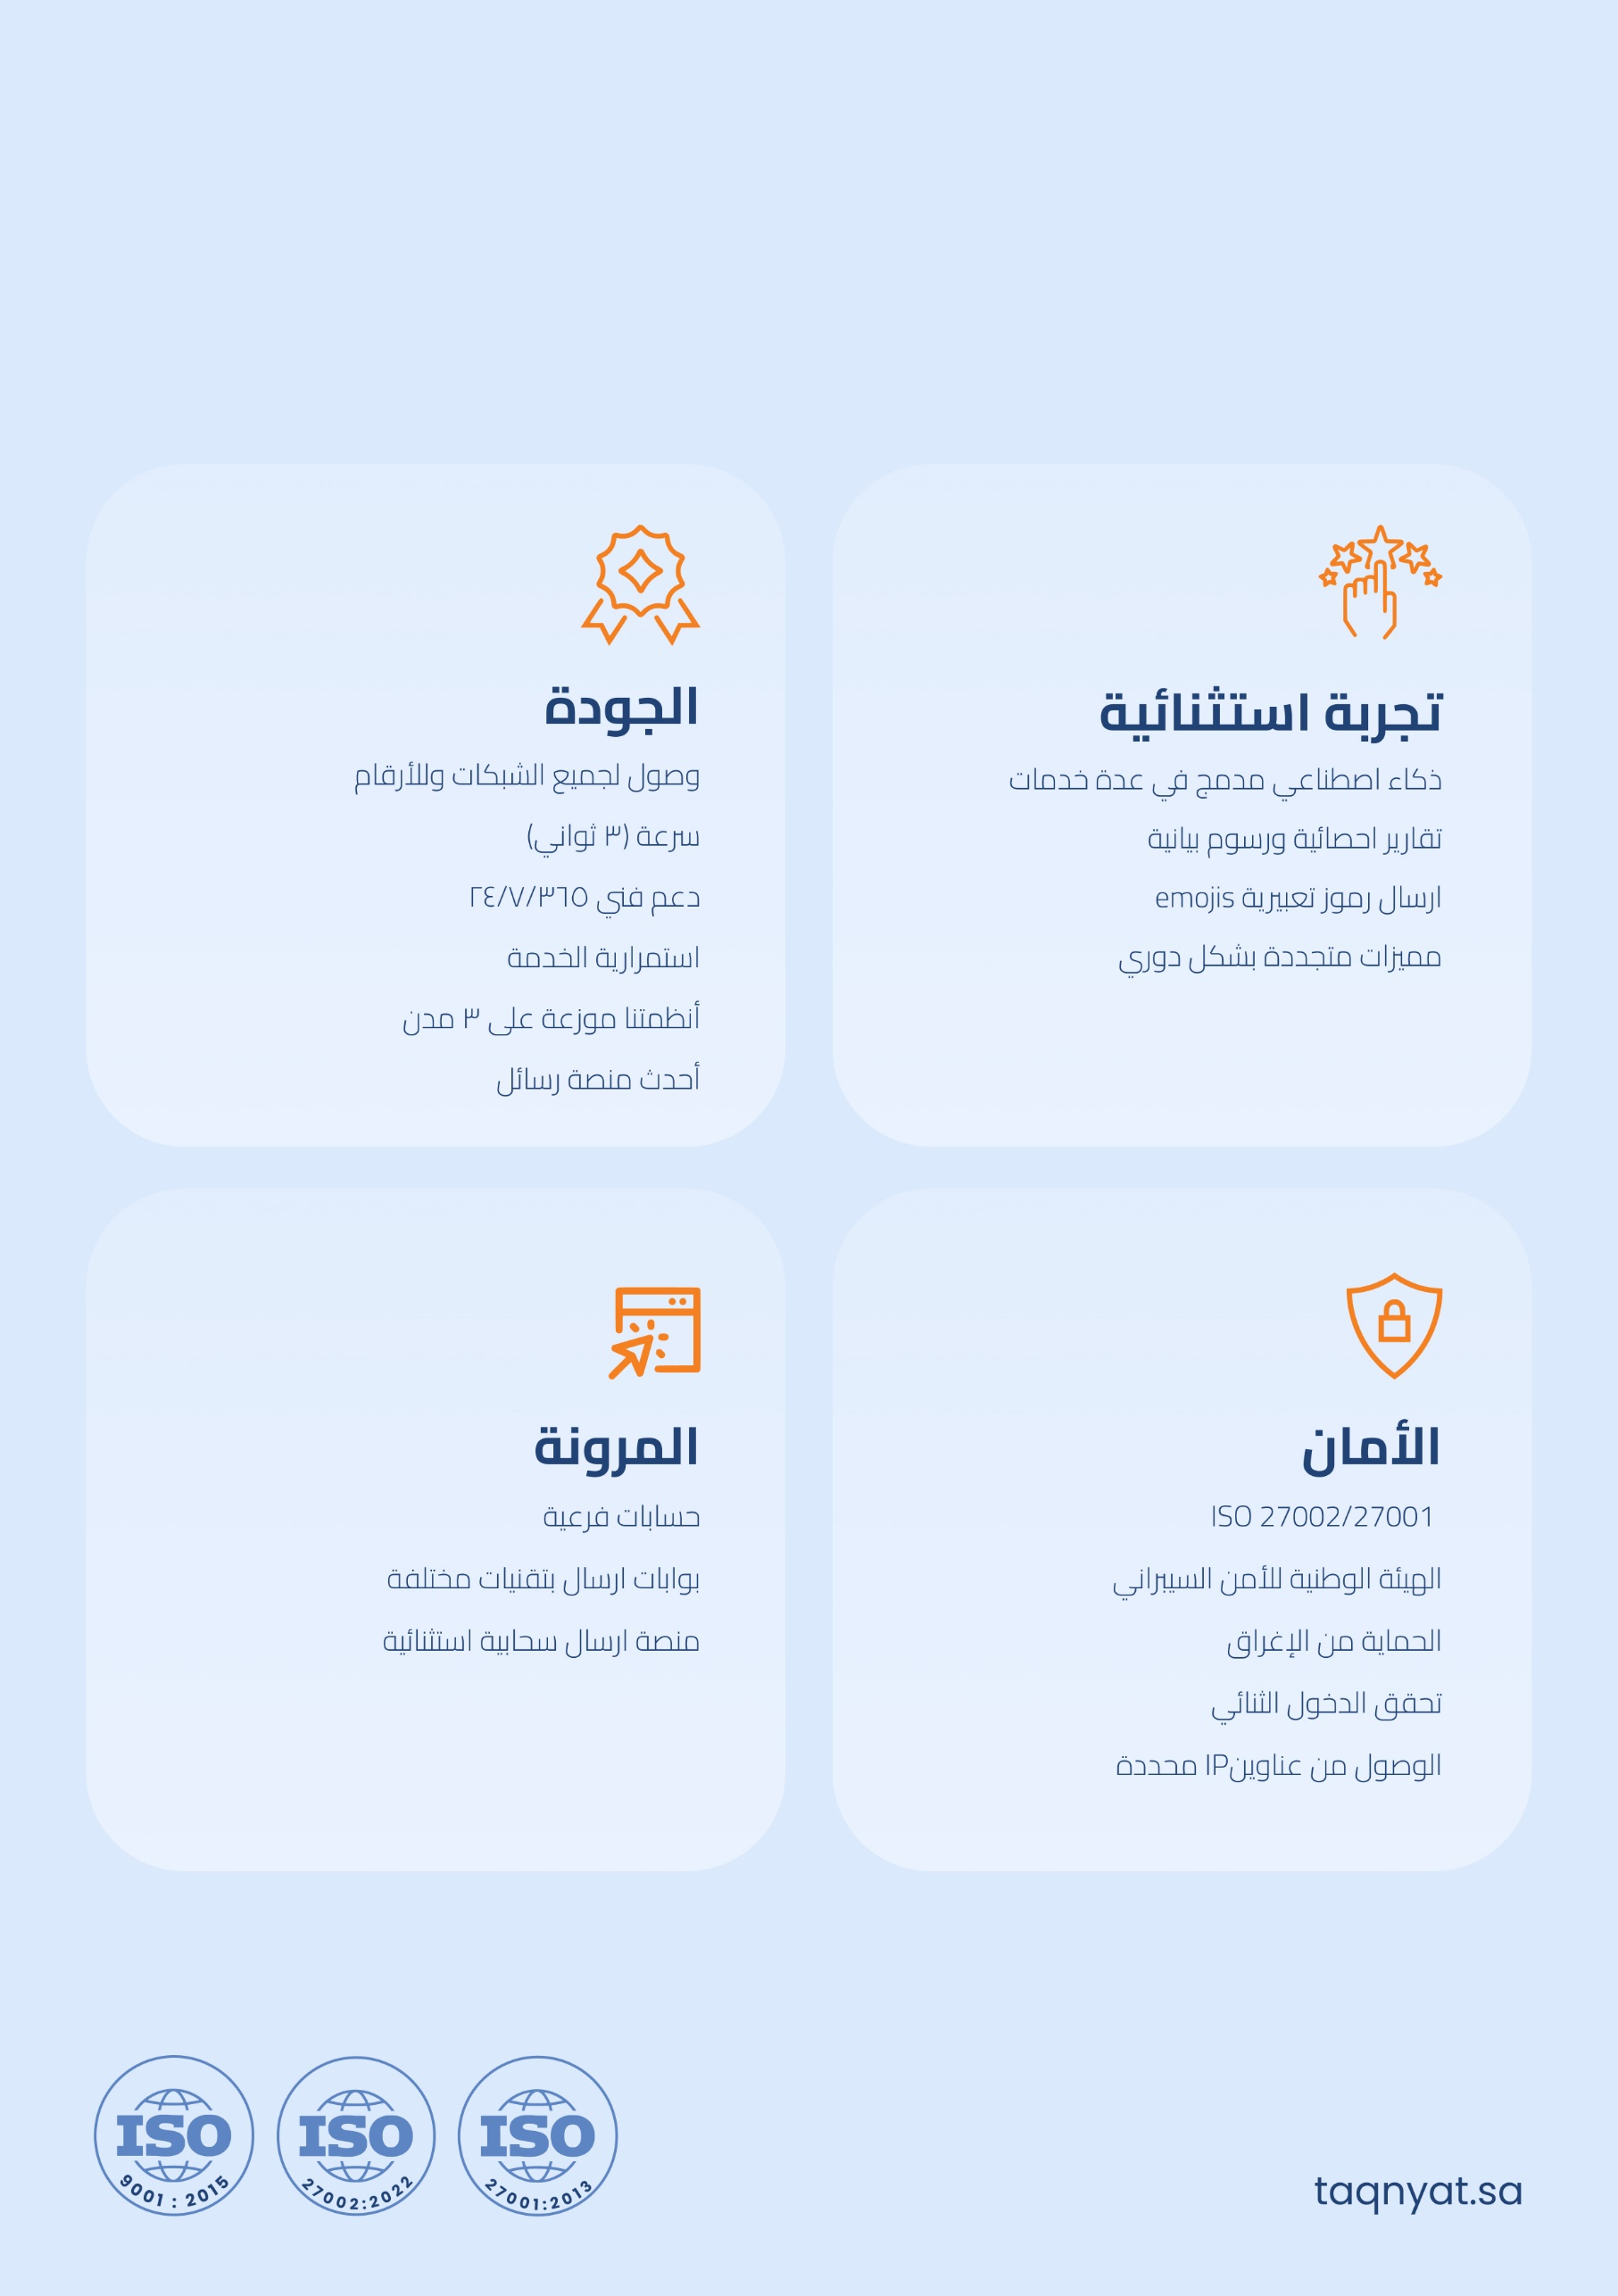
نحن نلتزم

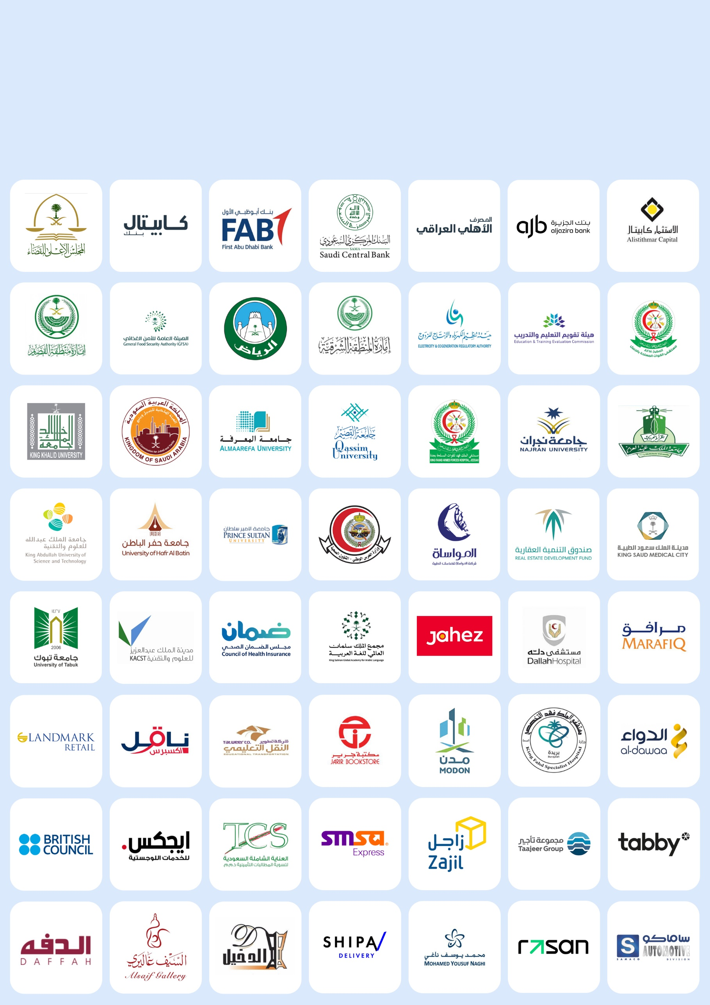
اختيار الناجحين

تقوم منصة تقنيات للرسائل القصيرة بربطك مباشرة مع موزعي الخدمة المعتمدين من الجهات الرسمية في المملكة العربية السعودية وحول العالم وتمكنك من إرسال رسائل إلى أي عدد من المستلمين في جميع أنحاء العالم من خلال منصتها على الإنترنت : www.taqnyat.sa

الأسعار : طريقة الدفع
تسعى تقنيات إلى توزيع خدمات عالية الجودة لمزودي خدمات معتمدين وبأسعار تنافسية. يتم احتساب التكلفة الفردية والإجمالية بالريال السعودي:

المبلغ الكلي | الضريبة 15% | الإجمالي | السعر | الكمية | الوصف
 |  |  |  |  | رسائل نصية SMS
 |  |  |  |  | رسوم اسم المرسل
300300775500003 |  |  |  |  | الرقم الضريبي

ملاحظات
صلاحية العرض: 10 أيام.
شروط الدفع: 100% دفعة مقدمة.
صلاحية الرصيد سنة واحدة فقط.

المعلومات البنكية
اسم البنك: البنك الأهلي
العنوان: الرياض
اسم الحساب: شركة تقنيات الجوال المعلوماتية المحدودة
رقم الحساب: 15500001405110
رقم الايبان: SA5410000015500001405110
عملة الحساب: ريال سعودي

